Khung chương trình trải nghiệm các loại robot thuộc dòng Easybot (có thể áp dụng với Wibot, RACEbot, BattleBot)

## Phần I – Giới thiệu Easybot – Bước khởi đầu với STEM

1. **Giới Thiệu Easybot**
2. **Trải nghiệm đầu tiên về Easybot**

## Phần II - Lập trình với ngôn ngữ Scratch

**1. Giới thiệu ngôn ngữ Scratch và cách cài đặt môi trường lập trình**

**2. Scratch Programming:**

* Cài đặt phần mềm mBlock lập trình ngôn ngữ Scratch dành cho Robots
* Kết nối Robot với máy tính và phần mềm mBlock
* Kết nối qua dây USB
* Kết nối qua Bluetooth

**3. Viết các chương trình cơ bản đơn giản**

* Các nguyên lý di chuyển và các lệnh di chuyển
* Di chuyển theo hình vuông - kết hợp học về viết chương trình Scratch dùng cấu trúc vòng lặp có điều kiện
* Di chuyển theo hình tròn
* Thử thách khó một chút với trò chơi: Viết chương trình cho robot chạy theo hình Ziczac và hình xoắn ốc (bán kính tăng dần)

1. **Sử dụng các cảm biến**
2. Giới thiệu về cảm biến và cách robot nhận dạng thế giới vật lý
3. Kiến thức cần nắm Cách đọc cảm biến, Phương pháp lập trình sử dụng vòng lặp vĩnh viễn, lặp có điều kiện và các cấu trúc điều khiển rẽ nhánh if else
4. Giới thiệu cảm biến khoảng cách siêu âm và các ứng dụng

* Cách lấy dữ liệu từ cảm biến – viết chương trình hiển thị số liệu từ cảm biến siêu âm lên máy tính
* Trò chơi tránh vật cản đơn giản
* Trò chơi bám theo vật

1. Giới thiệu cảm biến dò vạch dựa vào nguyên lý phản xạ ánh sáng sử dụng photo diode và cách sử dụng để xác định vị trí của robot trên vạch
2. Lập trình robot dò đường
3. Giới thiệu trò chơi đấu SUMO ứng dụng cảm biến dò line và cảm biến siêu âm và tiến hành cho các em trải nghiệm thi đấu
4. Trò chơi mèo đuổi chuột Tom and Jerry (kết hợp tránh vật cản và bám theo vật)

PHẦN I

**Giới thiệu Easybot**

Easybot là sản phẩm Robot giá thành thấp, dễ dàng sử dụng cho người mới bắt đầu để trải nghiệm về lập trình (Scratch), điện tử và Robot từ chưa biết gì. Sản phẩm được thiết kế cho giáo dục STEM dành cho lứa tuổi từ 12 trở lên.

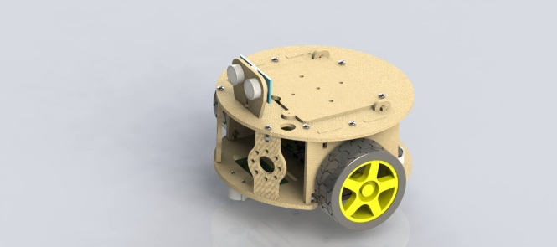 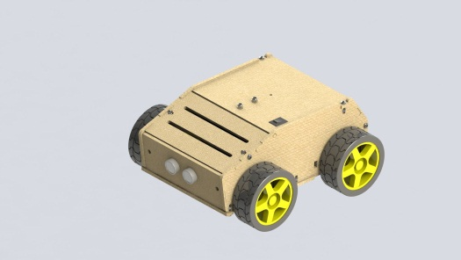

**Các tính năng chính**

* Dễ dàng lắp đặt theo hướng dẫn và video
* Board mạch điện tử thiết kế trên nền tảng mã nguồn mở Arduino
* Cảm biến đo xa kiểu siêu âm, cảm biến dò vạch Analog 3 kênh, cổng I2C mở rộng cho màn hình hiển thị và các tính năng nâng cấp
* Module Bluetooth để điều khiển qua SmartPhone và máy tính
* Dễ dàng đấu nối với các bộ dây làm sẵn dành cho các thiết bị đi kèm.
* Tùy chọn sử dụng Pin tiểu AA hoặc Pin sạc kiểu 18650
* Lập trình bằng ngôn ngữ kéo thả các khối đồ họa dựa trên ngôn ngữ Scratch 2.0
* Lập trình nâng cao bằng ngôn ngữ C cho Arduino
* Các bài học miễn phí dễ dàng học online hoặc download về để học

**Easybot có những khả năng gì**

* Điều khiển từ xa
* Lập trình kéo thả Scratch và Arduino
* Dò theo vạch (Line following)
* Đo khoảng cách để phát hiện tránh vật
* Quét Radar và bám theo vật
* Chơi trò mèo đuổi chuột
* Chơi trò Sumo
* Đua xe điều khiển và tự động có tránh chướng ngại vật
* Đá bóng điều khiển từ xa
* Giải bài toán Mê cung sử dụng cảm biến dò line và siêu âm

**Trải nghiệm đầu tiên về Easybot**

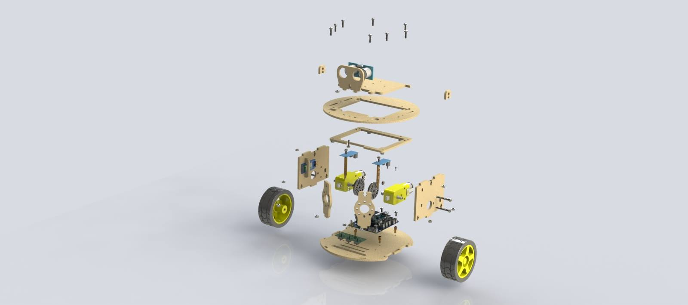

Sau khi mở hộp, theo hướng dẫn online và tài liệu đi kèm, các bạn sẽ dễ dàng tự tay lắp hoàn chỉnh 1 robot và đấu nối mạch điều khiển.

**Điều khiển qua SmartPhone (Android)**

Tải App điều khiển robot theo Link sau:

<https://play.google.com/store/apps/details?id=braulio.calle.bluetoothRCcontroller>

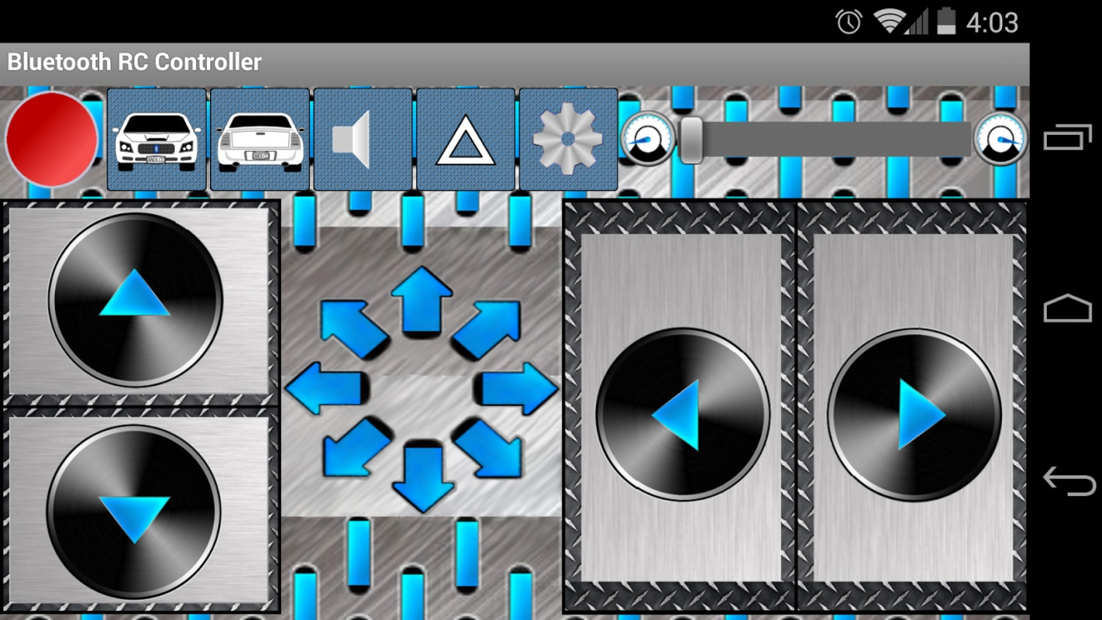

* Bật nguồn Robot
* Bật Bluetooth trên điện thoại
* Scan thiết bị Bluetooth có tên là “HC06”/“Wibotxxxx” / “Racebotxxxx”/”TiTankxxxx” tùy loại Robot sử dụng
* Password để kết nối thiết bị mặc định là “1234”
* Mở App Arduino Bluetooth RC Car. Mở Option Menu (biểu tượng bánh răng), chọn “Connect to car”, chọn device có tên trùng với tên robot vừa kết nối qua Bluetooth.

**PHẦN 2 – LẬP TRÌNH**

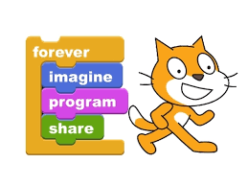 

**SCRATCH**

**Scratch** là tên gọi một ngôn ngữ lập trình đồ họa trực quan sinh động do trung tâm Media Lab thuộc trường đại học MIT (Hoa Kỳ) sáng tạo ra với mục tiêu giúp trẻ em có thể học lập trình một cách dễ dàng.

Khi lập trình Scratch thay vì phải gõ những dòng lệnh với các quy tắc ràng buộc phức tạp thì người học chỉ việc kéo và thả các khối lệnh, lắp ghép các khối lệnh lại thành 1 kịch bản điều khiển nhân vật trên màn hình.

Theo chính tác giả Scratch - Giáo sư Mitchel Resnick đã chia sẻ như sau:

"Khi học lập trình Scratch, trẻ em học được những nguyên lý cơ bản của việc thiết kế, học được cách thử nghiệm ý tưởng mới, học được cách phân chia ý tưởng phức tạp thành những phần việc đơn giản, học được cách hợp tác với người khác để thực hiện dự án, học được cách tìm và sửa lỗi khi kết quả không được như ý, tập được tính kiên trì khi đối mặt với khó khăn. Ngày nay, đó không chỉ là những kỹ năng cần thiết cho việc lập trình, mà còn cần thiết cho nhiều hoạt động khác."

Ngày nay Scratch được sử dụng phổ biến và rộng rãi để đào tạo lập trình rèn luyện tư duy cho trẻ em trên khắp thế giới với cộng đồng người dạy và học đông đảo, tài liệu và bài tập cực kỳ phong phú. Do đó, những người triển khai dự án STEMbot đã quyết định lựa chọn Scratch làm ngôn ngữ để lập trình cho Robot thông qua các công cụ thông dịch ra mã nguồn Arduino.

**mBlock**

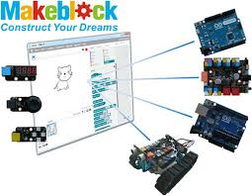

**mBlock** là phần mềm chuyên dụng để lập trình ngôn ngữ Scratch cho Robot và các thiết bị điện tử khác hướng đến giáo dục và các ứng dụng sáng chế cho trẻ em. mBlock được hãng MakeBlocks (Trung Quốc) phát triển dựa trên mã nguồn mở của phần mềm SCRATCH 2.0 do MIT phát hành miễn phí. Do đó mBlock kế thừa đầy đủ các thành phần của Scratch 2.0 và thêm vào đó là Công cụ thông dịch và biên dịch ra mã Arduino C để có thể nạp vào các phần cứng nền tảng Arduino.

mBlock được thiết kế chủ đạo dành cho các Robot của hãng Makeblocks, tuy nhiên, là một phần mềm nguồn mở, mBlock cho phép mở rộng các Extension để có thể làm việc với tất cả các phần cứng của bên thứ 3 thông qua việc Upload các file mở rộng do các bên thứ 3 phát triển nhằm tích hợp thiết bị của mình có thể hoạt động với mBlock, ví dụ các sản phẩm phổ biến như các board Arduino Grove của SeeedStudio, LittleBit, vv... Do đó chúng tôi đã lựa chọn mBlock để lập trình cho các Robot và phần cứng thuộc dự án STEMbot.

**Phương pháp học lập trình đề cập trong tài liệu này**

Tài liệu này được biên soạn hướng vào đối tượng mới bắt đầu và chưa từng làm quen với ngôn ngữ Scratch. Đây không phải là tài liệu để học lập trình Scratch, tuy nhiên chúng tôi sẽ sắp xếp các bài học nhỏ hướng thẳng đến ứng dụng Robot qua đó giúp các bạn trẻ dần khám phá về ngôn ngữ Scratch và các thành phần chính cấu thành nên chương trình Scratch. Hi vọng với cách học này, các bạn sẽ nắm được phần nào ngôn ngữ lập trình Scratch thông qua các bài học với Robot và sau đó tự tìm hiểu chuyên sâu và làm các chương trình phức tạp hơn với ngôn ngữ Scratch 2.0 một cách nhanh chóng.

Hiện tại chưa có phiên bản tiếng Việt cho mBlock, vì vậy trong tài liệu này, các khối lệnh sẽ mang ngôn ngữ chuẩn tiếng Anh.

**Cài đặt mBlock**

Download phần mềm mBlock

<http://www.mblock.cc/software/mblock/mblock3/>

Mở phần mềm mBlock sau khi cài đặt

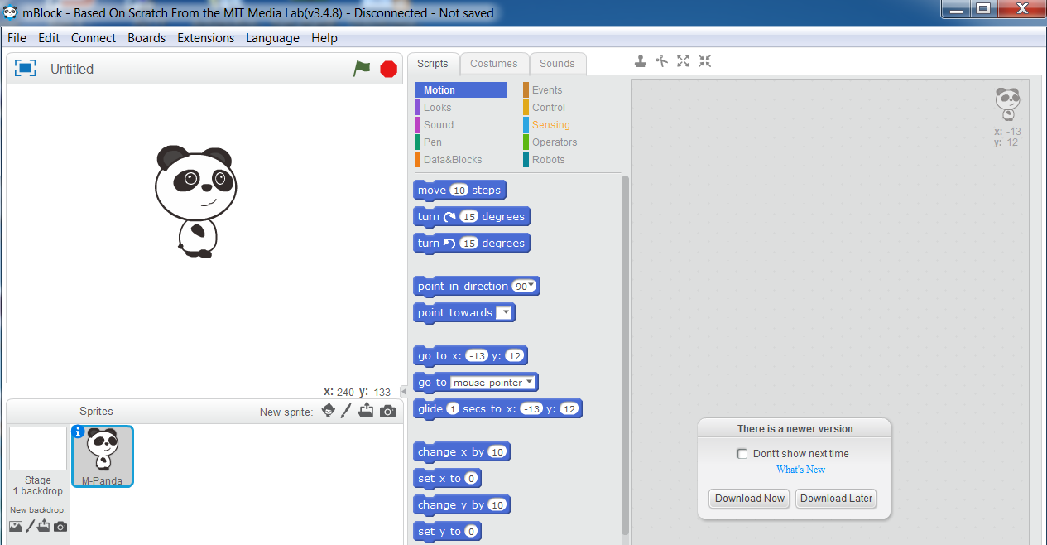

**Kết nối với Robot**

Robot kết nối với máy tính bằng 2 cách:

Cáp USB và Bluetooth

* Đối với USB, ta cần cài Driver để máy tính giao tiếp được với Robot. Driver ở đây dựa trên dòng chip USBSerial tên là CH340 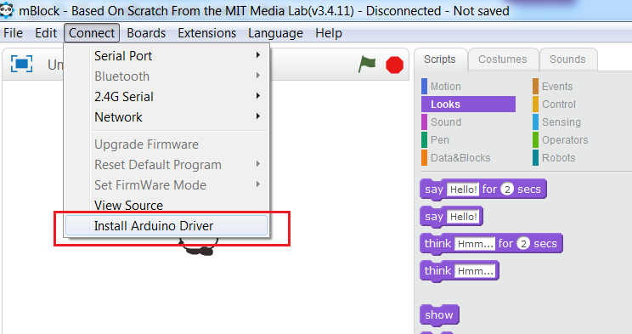
* Sau khi cài đặt Driver, ta tiến hành kết nối với robot qua dây cable USB mini

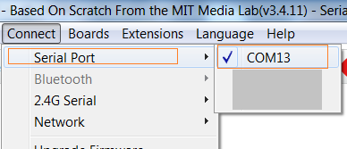

* Chọn Board là Arduino nano (mega328): đây là board mạch phiên bản Arduino điều khiển chính cho các robot Easybot

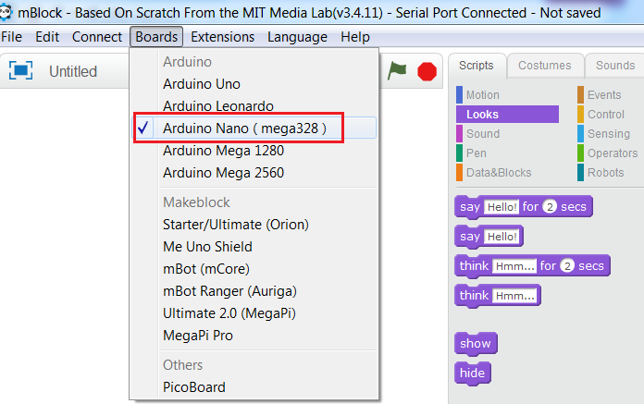

* Để đơn giản cho người mới bắt đầu, ta sẽ đi thẳng vào chế độ lập trình và biên dịch sang mã chương trình Arduino (Gọi là Arduino Mode) . 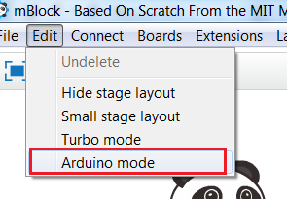
* ***Các bài tập trong tài liệu này, khi thực hành, các bạn chú ý vào Edit chọn chế độ Arduino mode, chọn Board: Arduino Nano, Và Connect: Serial -> Port “n”***

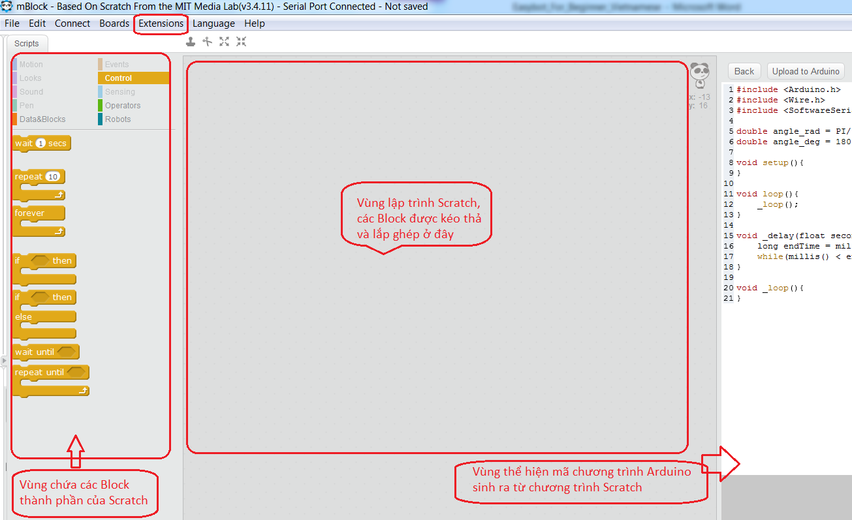

Ở chế độ Arduino mode, phần mềm Scratch đã được đơn giản hóa đi rất nhiều, các thành phần chính thường xuyên thao tác để lập trình Scratch cho robot gồm:

* **Bảng Scripts**: chứa các thành phần tạo nên 1 chương trình Scratch đó là các blocks. Có nhiều loại Block đại diện các chức năng khác nhau, tuy nhiên trong chế độ Arduino Mode, các blocks chuyên về đồ họa và thao tác máy tính được ẩn đi, chỉ còn 4 loại block cần thiết cho việc lập trình Robot là có thể sử dụng.
* **Thẻ Extension:** dùng để cài đặt các Blocks hỗ trợ các board mạch/Robot do các nhà sản xuất khác nhau phát hành (từ nền tảng Arduino) để sử dụng trong phần mềm mBlock.
* **Vùng lập trình Scratch:** Các block được kéo thả, sắp xếp và lắp ghép trong vùng này để tạo thành 1 chương trình Scratch hoàn chỉnh và chạy được.
* **Vùng Arduino Code:** Vùng này thể hiện mã Arduino được tự động sinh ra tương ứng từ chương trình Scratch. Người học tiến hành Upload chương trình vào trong Robot đẻ robot hoạt động theo chương trình Scratch đã viết, hệ thống biên dịch và nạp hoàn toàn theo cơ chế nguyên bản của Arduino.

**Các loại Block thường dùng để lập trình Scratch cho Robot (Arduino mode)**

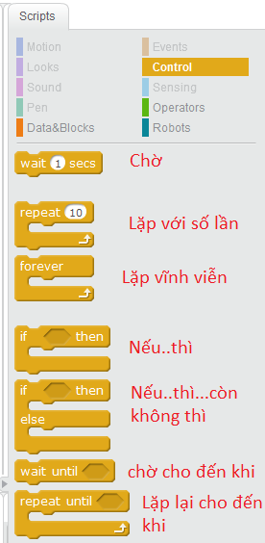 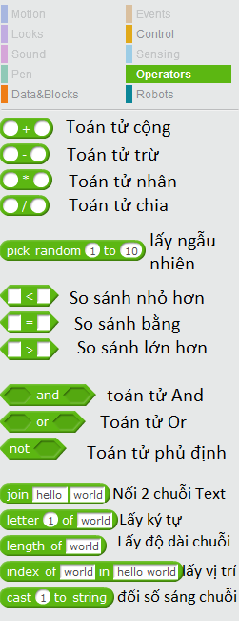 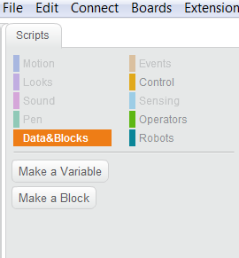 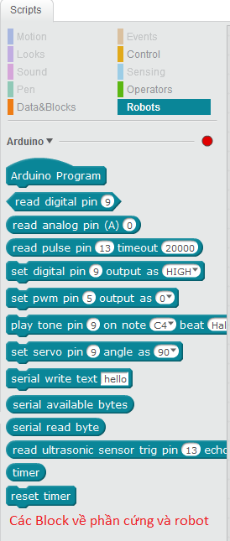

* **Blocks Control**: dùng để điều khiển chương trình, các vòng lặp, rẽ nhánh, chờ….
* **Blocks operators**: chứa các block toán tử thực hiện các phép tính toán học, logic và chuỗi ký tự
* **Blocks Data & Block**: chứa các block là biến dữ liệu và Block do người viết tự tạo từ các block khác (như chương trình con)
* **Blocks Robots**: là các blocks thực hiện các chức năng của robot hay các thiết bị phần cứng khác. Chú ý, mặc định khi mới cài đặt mBlock, chỉ có Arduino và các robot của hãng Makeblock được tích hợp sẵn, để cài đặt block cho Easybot, ta cần làm tiếp như sau:
* Vào Manage Extension

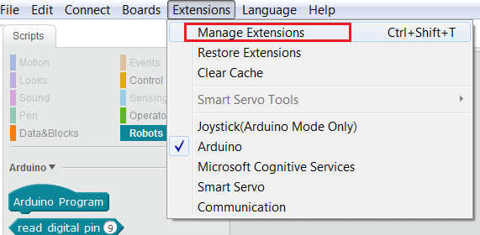

Extension chứa các file cho phép tích hợp các robot bất kỳ vào mBlock để lập trình với ngôn ngữ Scratch. Easybot là extension do STEMbot biên soạn.

* Hiện ra cửa sổ quản lý Extension:

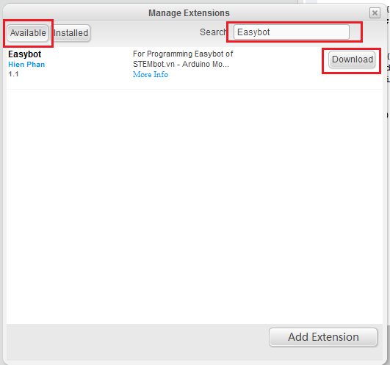

Vào thẻ “Available”, chọn tìm kiếm: gõ vào Easybot, và bấm nút Download

Sauk hi cài đặt thành công, các block liên quan đến Robot sẽ xuất hiện:

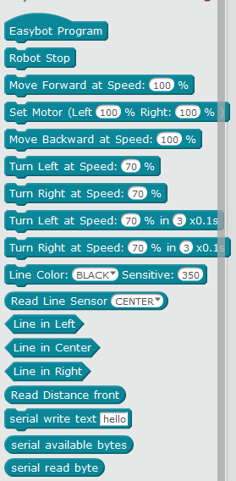

**Lesson 1**  **Di chuyển cơ bản**

Nguyên lý di chuyển của Robot Easybot là nguyên lý Differential Drive: lái dựa vào sai khác vận tốc 2 bánh

|  |  |  |  |
| --- | --- | --- | --- |
| **Các kiến thức cần nắm** | | | |
| **Blocks** | **Hướng dẫn** | | **Ví dụ** |
|  | | | |
|  | Di chuyển thẳng về phía trước với vận tốc tính theo % tốc độ. | |  |
|  | Di chuyển lùi về phía sau với vận tốc tính theo % tốc độ | |  |
|  | Di chuyển với vận tốc được set từ vận tốc 2 bánh xe.  (chú ý: giá trị âm (-) cho chiều quay lùi và giá trị dương (+) cho chiều quay tới. | |  |
|  | Quay trái với tốc độ %  (Tâm quay giữa thân robot) | |  |
|  | Quay trái với tốc độ % trong vòng n x 0.1s rồi dừng  Được sử dụng để quay góc cho trước  (Tâm quay giữa thân robot) | |  |
|  | Quay phải với tốc độ %  (Tâm quay giữa thân robot) | |  |
|  | Quay phải với tốc độ % trong vòng n x 0.1s rồi dừng  Được sử dụng để quay góc cho trước  (Tâm quay giữa thân robot) | |  |
|  | | | |
|  | Chờ với thười gian “n” giây |  | |
|  | Lặp lại các đoạn lệnh bên trong với số lần cho trước |  | |

1. **Đi thẳng (Move Forward at speed: %)**



*Block điều khiểnn robot đi thẳng với vận tốc có thể chọn từ 0 – 100%*

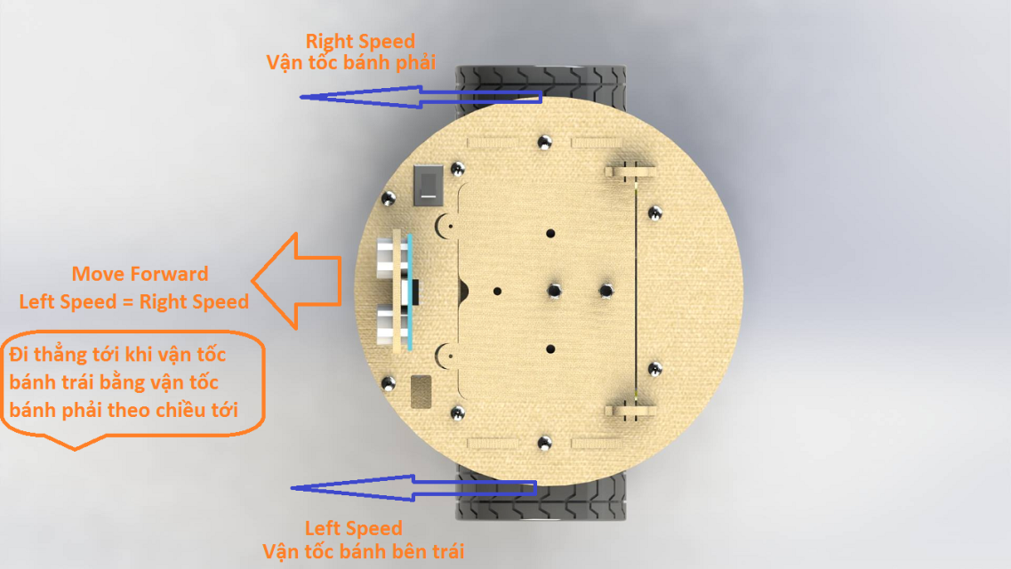

Nào ta hãy bắt đầu thực hành:

Bước 1: Kéo thả block để bắt đầu chương trình, bất cứ chương trình Scratch ở chế độ Arduino mode đều phải khởi đầu bằng block sau:

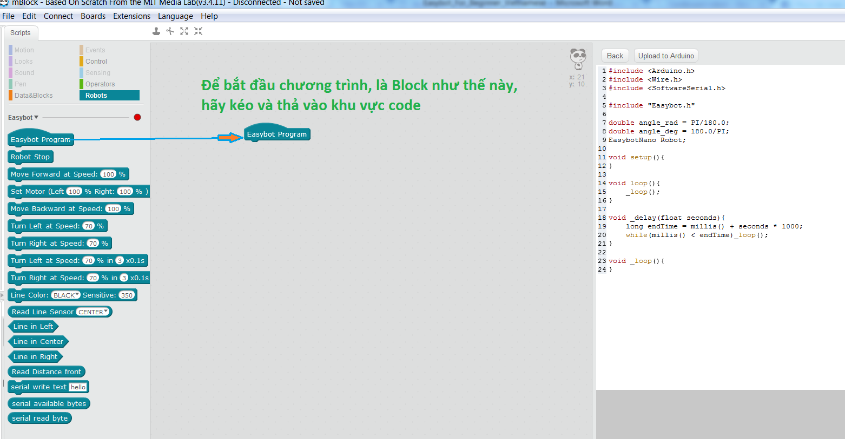

Bước 2: Kéo block “Move Forward” ghép vào Block khởi đầu.

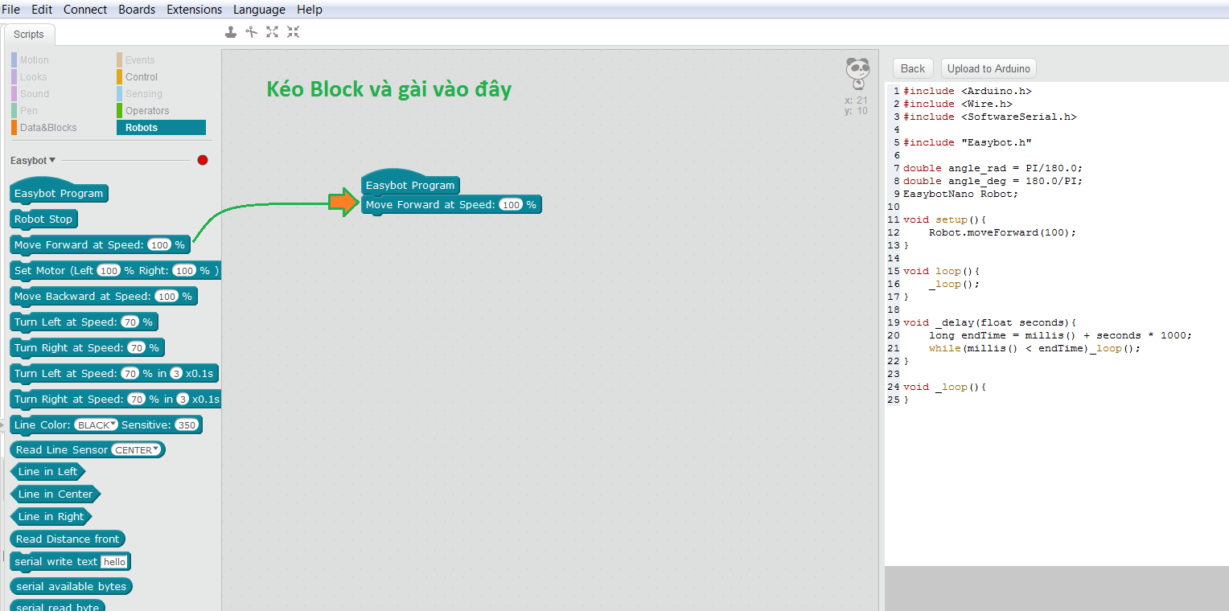

Kết nối dây USB với Robot vào máy tính và chọn cổng Serial để kết nối, khi kết nối thành công phía trên thanh trạng thái sẽ hiển thị là ***Serial Port Connected***.

->Để nạp code vào Robot, bấm vào ***Upload to Arduino***

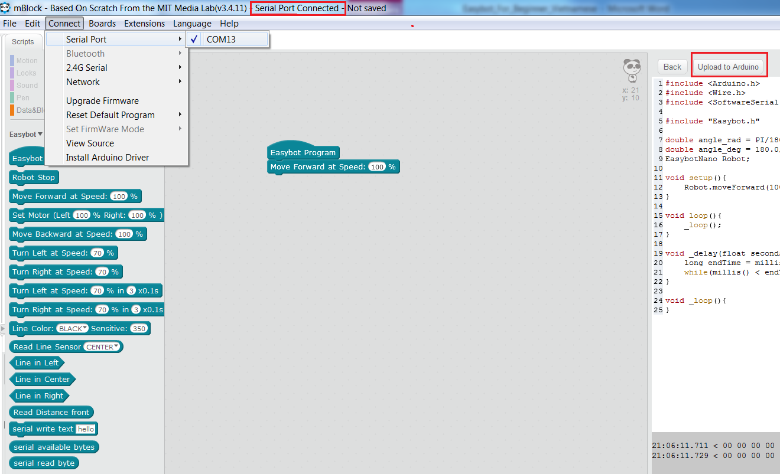

Nạp chương trình vào robot thành công sẽ thấy thông báo như sau

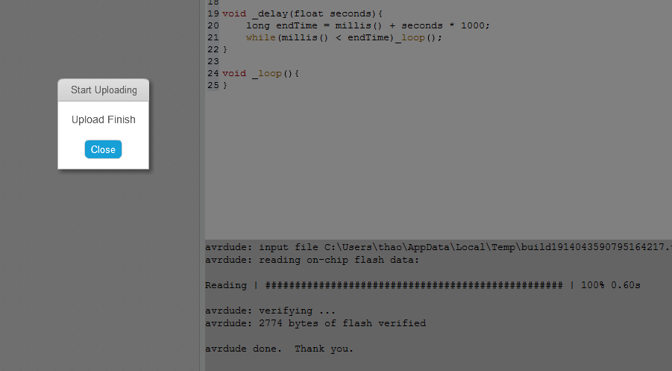

Bật nguồn Robot và quan sát Robot chạy theo chiều tiến.

Thực tế, 2 động cơ không có vận tốc giống nhau tuyệt đối vì vậy robot sẽ có xu hướng lệch ít sang bên trái hay bên phải tùy động cơ bên nào chạy nhanh hơn. Nếu yêu cầu đi thẳng với độ chính xác cao, ta cần điều chỉnh lại vận tốc 2 bánh xe khác nhau, hãy sử dụng Block khác để đặt tốc độ từng motor.

*Trước tiên để sửa chương trình ta cần gỡ bỏ block đã gắn như sau: kéo block cần gỡ bỏ trả về lại khu vực chứa các Blocks*

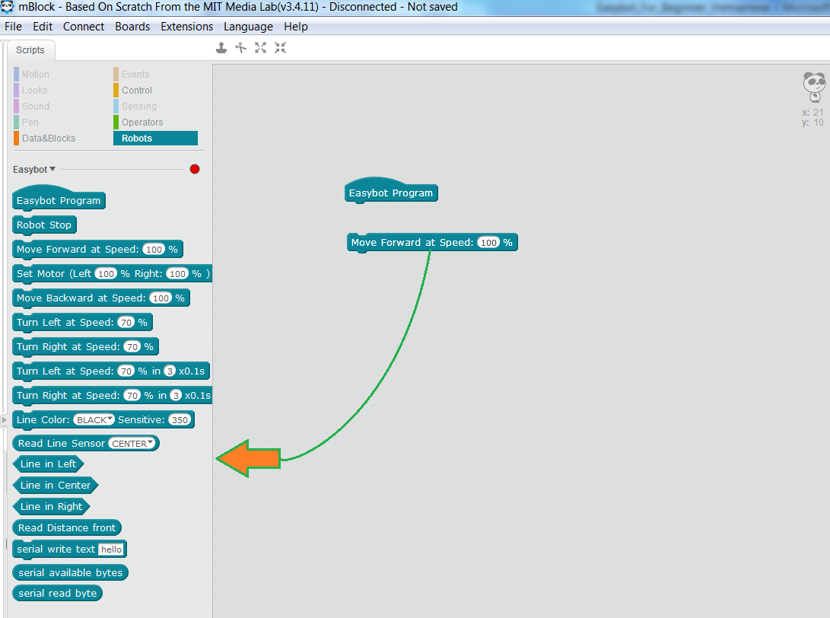

Kéo thả block “Set Motor” gắn vào chương trình, lúc này ta có thể set tốc độ bánh trái và bánh phải khác nhau.

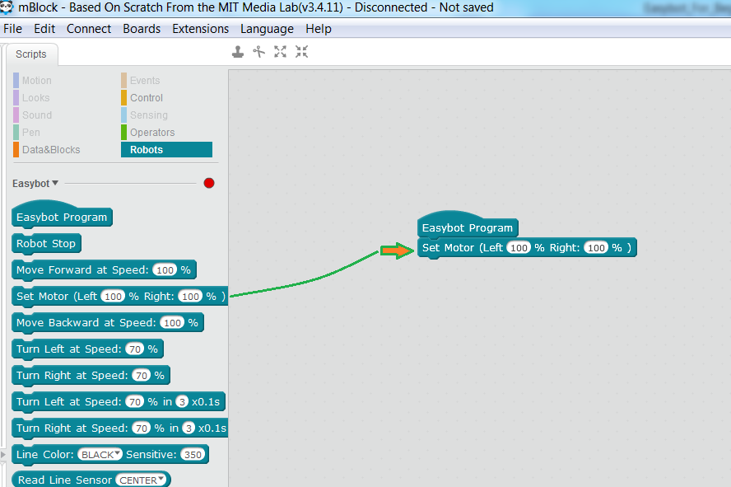

Nguyên tắc là: Nếu bánh bên phải chậm hơn bánh bên trái 1 khoảng thì Robot sẽ có xu hướng đi lệch về phía bánh bên phải và ngược lại. Có nghĩa là bánh bên nào chậm hơn, robot sẽ lệch về bên đó.

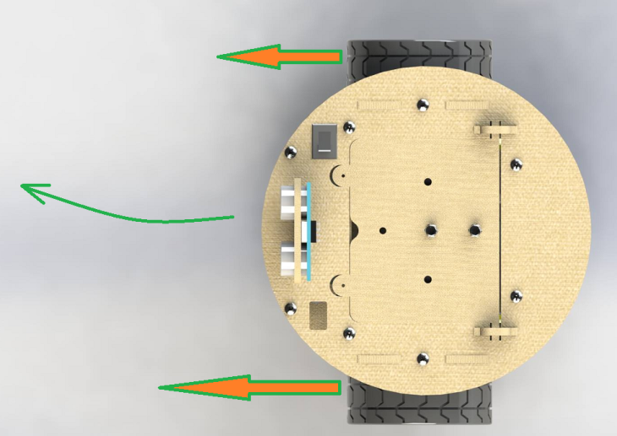

Các em tùy ý điều chỉnh vận tốc từng bên bằng cách thay đổi % của Block Set Motor

ví dụ, nếu robot có xu hướng lệch về bên phải, tức là bên trái đang nhanh hơn, ta tiến hành giảm bên trái xuống 95% và bên phải giữ nguyên 100%.

Rồi nạp vào robot như đã thực hiện ở trên, và quan sát lại xem robot đã đi thẳng chưa, nếu chưa thì tiếp tục chỉnh. Chú ý để đơn giản trong tài liệu chúng tôi vẫn sử dụng Block Move Forward cho hành động đi thẳng.

1. **Lệnh Block quay vòng**.

* **Quay trái với vận tốc …%**



vận tốc bánh phải theo chiều tiến sẽ là 70%, vận tốc bánh trái theo chiều lùi là -70%

Tâm quay tại tâm robot.

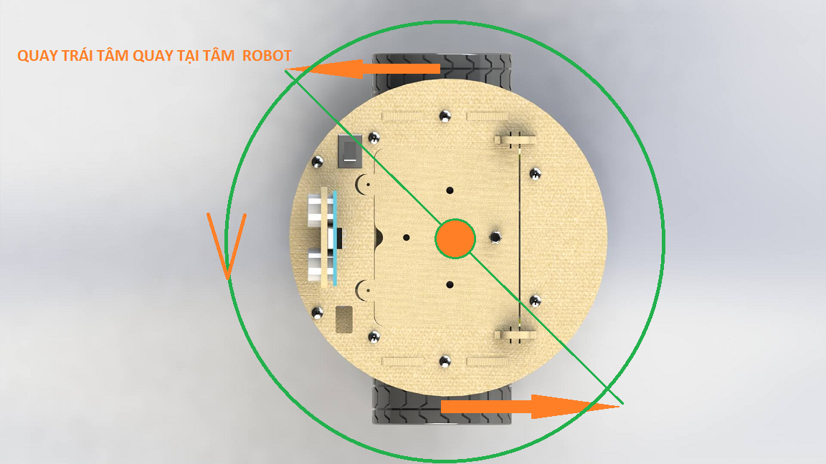

* **Quay trái với góc quay định lượng bằng thời gian**

o

Quay trái với vận tốc mỗi bánh là 70%, trong khoản thời gian 3 x 0.1s = 0.3

Block này được dùng để quay trái với 1 góc cho trước và dừng, góc quay ở đây định lượng bằng thời gian quay với vận tốc đặt trước.

**THỰC HÀNH**

Thử viết đoạn code để Robot quay 1 góc 90 độ:

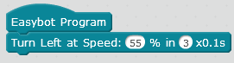

Nạp vào Robot, bật nguồn và quan sát. Nếu Robot quay quá góc quay hoặc quay không đủ góc quay, các bạn có thể điều chỉnh thời gian và vận tốc cho phù hợp đến khi quay đủ góc 90 độ.

* **Quay phải với vận tốc …%**



Tương tự như quay trái, khi quay phải bánh bên phải quay lùi và bánh bên trái quay tiến với cùng vận tốc tâm quay tại tâm Robot.

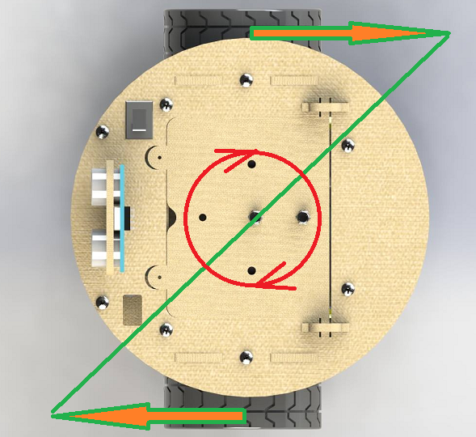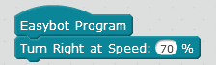

* **Quay phải với góc quay bằng định lượng thời gian**

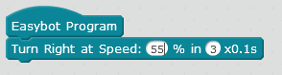

Quay phải với vận tốc 55% trong vòng 3x0.1 = 0.3s

Hãy nạp chương trình và quan sát robot quay có đủ góc đã định hay chưa, nếu chưa thì tiếp tục điều chỉnh thời gian và vận tốc cho phù hợp.

*Vd: Giả sử ở vận tốc 55% và thời gian 0.3s, robot quay phải 90 độ thì dừng.*

* **Quay phải với tâm quay tại bánh xe bên phải**

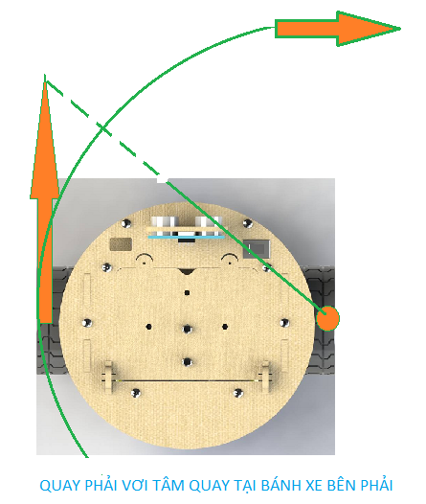 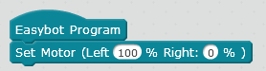

Bánh phải đứng yên, bánh trái quay với vận tốc V%. Các bạn thử upload chương trình để quan sát.

* **Quay trái với tâm quay tại bánh xe trái**

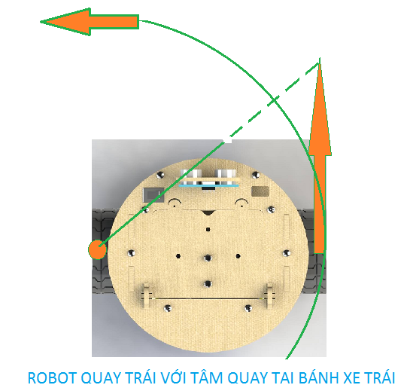

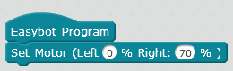

* ***Quay robot vơi bán kính quay vòng lớn, tâm quay nằm ngoài***

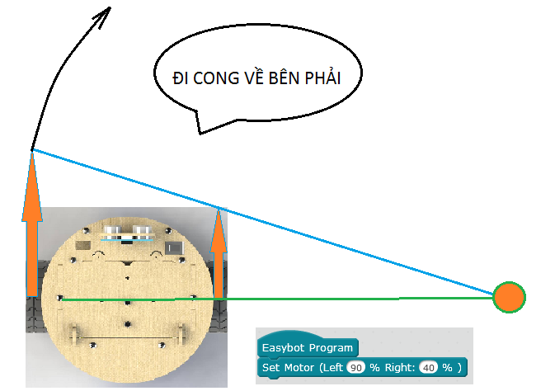

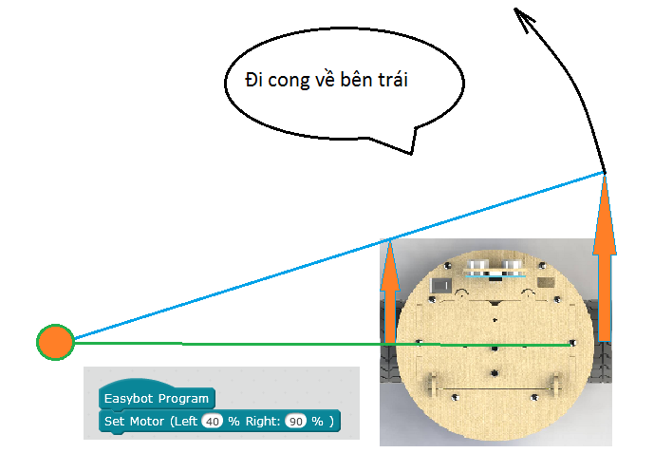

1. Bài tập Thực hành Lesson 1 (có thể tổ chức như bài thi nhỏ giữa các nhóm)

**Bài tập 1:** Vẽ 1 cung đường **hình vuông** tùy ý, hãy viết chương trình cho robot đi theo quỹ đạo hình vuông đã vẽ (không được chạm vạch)

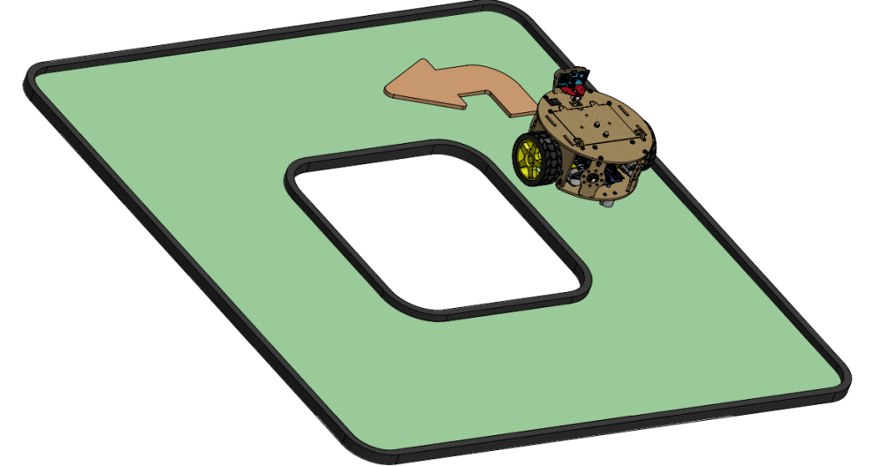

Để giải bài tập đầu tiên này, chúng ta sẽ chia bài toán ra 2 phần nhỏ:

* Lập trình cho robot đi thẳng với chiều dài xác định và quay đủ góc 90 độ

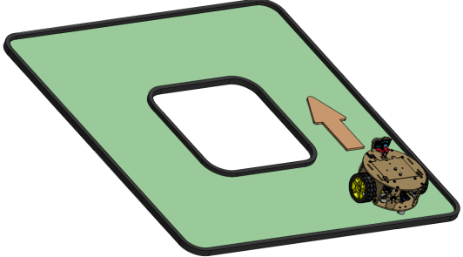 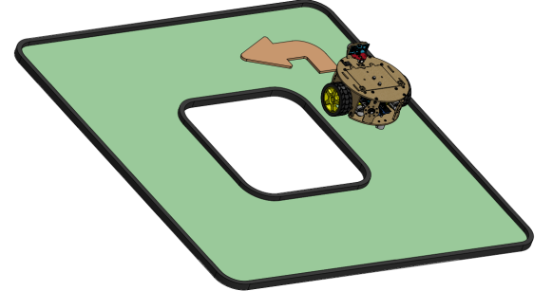

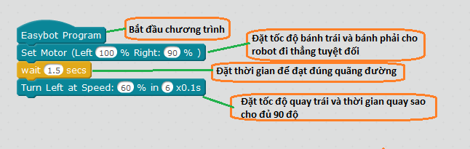

Các bạn nạp chương trình vào Robot để kiểm chứng nhé. Sau khi đạt mục tiêu, các bạn tiến hành bước tiếp theo

* Lặp lại 4 lần đoạn chương trình trên

Gợi ý: sử dụng vòng lặp repeat với sô lần lặp là 4

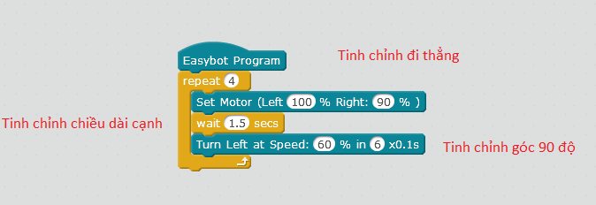

**Bài tập 2:** Vẽ 1 cung đường **hình tròn**, viết chương trình cho robot đi theo hình tròn trong cung đường đã vẽ (không được chạm vạch)

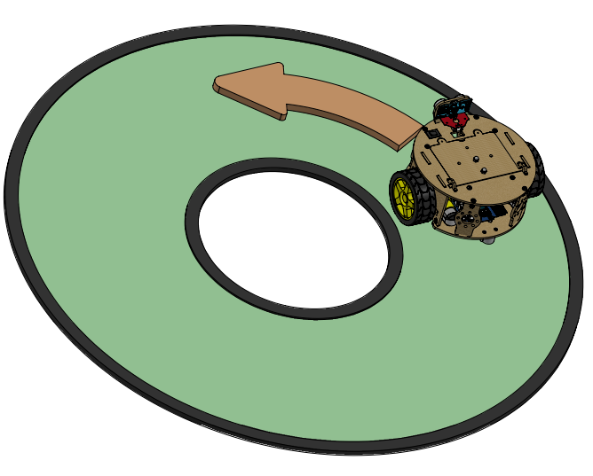

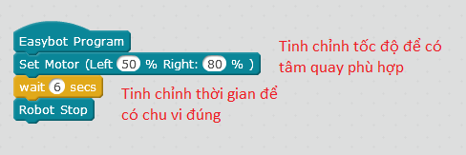

**Bài tập 3**: Viết chương trình cho robot đi theo đường Zic Zac

(Các bạn tự giải không kèm gợi ý

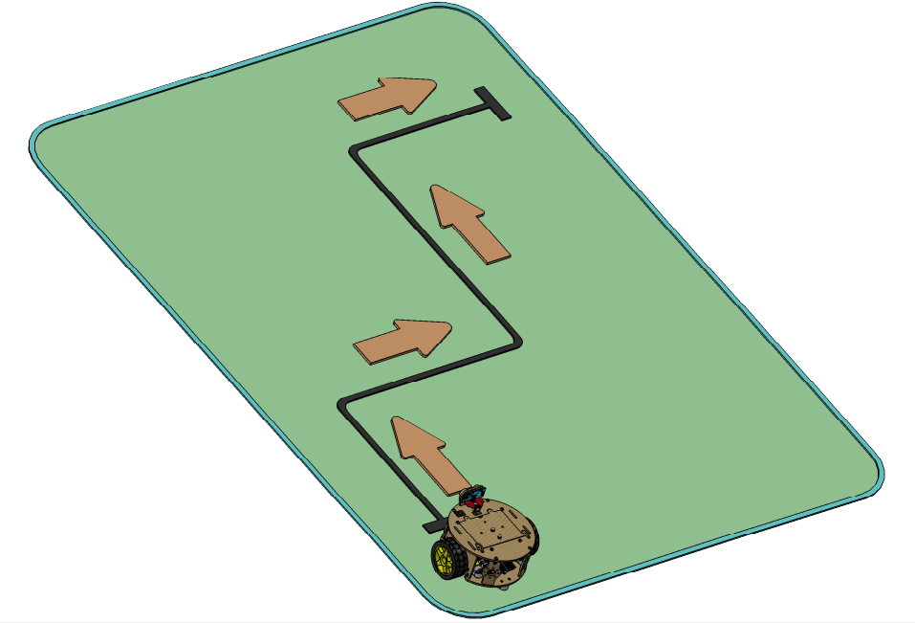

**Bài tập 4**: Viết chương trình cho robot đi theo đường xoắn ốc

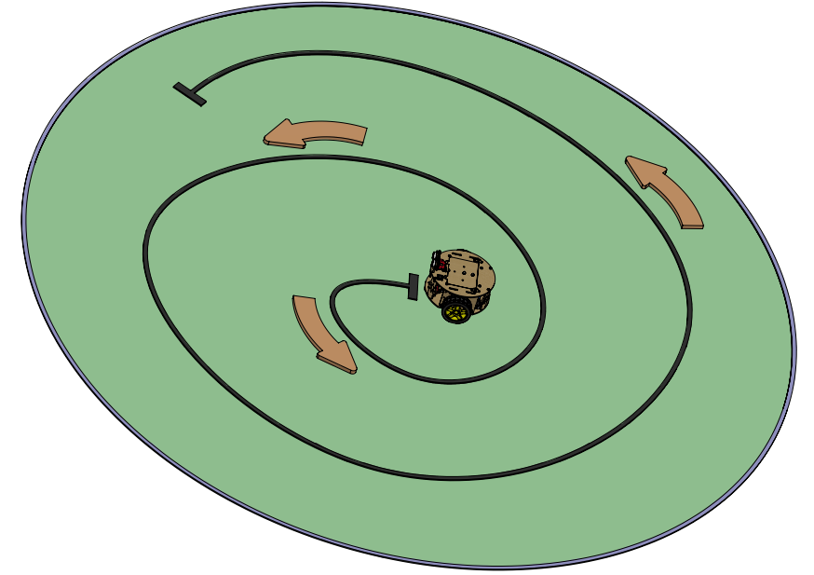

**LESSON 2 SỬ DỤNG CẢM BIẾN ĐO KHOẢNG CÁCH SIÊU ÂM**

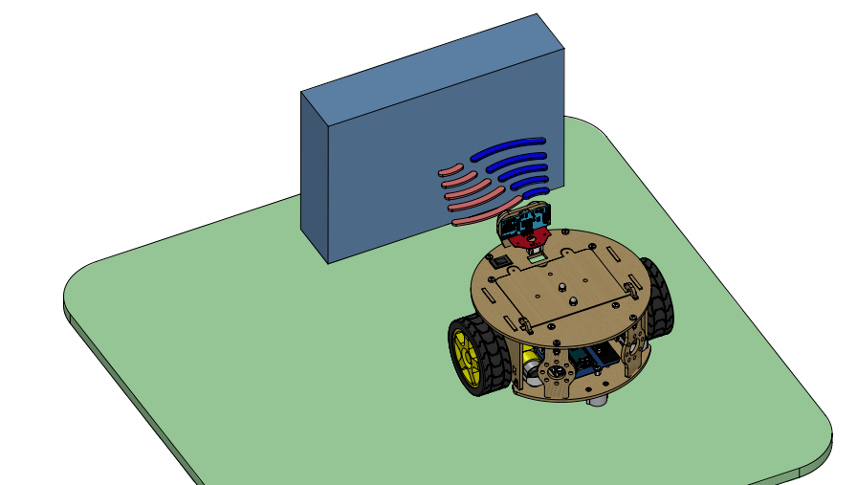

Cảm biến là các thiết bị điện tử sử dụng để chuyển các tín hiệu vật lý trong thế giới thực sang tín hiệu điện mà máy tính có thể tiếp nhận và xử lý.

Trong bài học này, chúng ta sẽ tìm hiểu về cảm biến siêu âm SRF04 được trang bị kèm theo Easybot.

**Nguyên lý hoạt động:**

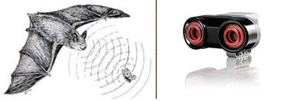

Loài dơi xác định các vật thể trong môi trường bằng cách phát sóng siêu âm bằng miệng và cảm nhận sóng âm phản xạ trở lại ở tai. Bởi vậy nếu bịt mắt thì dơi vẫn bay được và tránh vật cản nhưng nếu bịt tai hoặc bịt miệng thì chắc chắn loài dơi sẽ va vào các vật thể.

Cảm biến SRF04 cũng tương tự, với đốc độ âm thanh trong môi trường không khí là không đổi, việc xác định thời gian từ lúc phát đến lúc phản xạ ta sẽ tính toán được khoảng cách. **Tầm phát hiện tối đa của SRF04 được cấu hình trong Easybot là 51cm.**

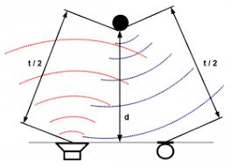 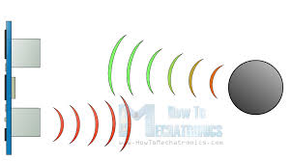

Thời gian từ lúc phát đến lúc nhận đo được là T

Khoảng cách D đến vật được tính như sau: D = T/2 * V với V =343.2m/s (điều kiện chuẩn)

**Ứng dụng**: cảm biến đo khoảng cách siêu âm được sử dụng rộng rãi trong các thiết bị đo xa, máy bắn tốc độ, đo chiều cao, đo chiều sâu, các loại radar hàng hải để giám sát đáy biển, phát hiện tàu ngầm….

**Bài tập 5**: viết chương trình truyền dữ liệu về khoảng cách lên máy tính để xem

|  |  |  |
| --- | --- | --- |
| **Kiến thức cần nắm** | | |
| **Blocks** | ***Hướng dẫn*** | **Ví dụ** |
|  | *Đây là kiểu block input (nhập dữ liệu đầu vào) trả về 1 giá trị là số tự nhiên. Block này dùng để nhập vào dữ liệu là khoảng cách đo từ cảm biến siêu âm.* | Gửi đoạn văn bản với đầu vào là giá trị cảm biến đo khoảng cách lên máy tính |
|  | *Block này thức thi lệnh gửi 1 gói tin dạng văn bản lên trên máy tính qua cổng Serial (cổng COM). Dữ liệu đầu vào có thể là văn bản gõ từ bàn phím hoặc số liệu từ các block kiểu input khác.* | Gửi gói tin Hello lên trên máy tính. |
|  | *Sử dụng khi cần lặp đi lặp lại một hay nhiều việc một cách liên tục không dừng.* | Robot lắc qua lắc lại liên tục mãi mãi |
| Block nối chuỗi văn bản  Thuộc nhóm Block **Operator** | *Block này thuộc kiểu block input, tức là bản thân nó cung cấp đầu vào cho block khác nhưng có chức năng là nối 2 chuỗi văn bản với nhau lại.*  *Thường dùng khi muốn ghép nhiều chuỗi ký tự vào cùng 1 gói tin trước khi truyền.* | Gửi gói tin “hello world” lên máy tính qua cổng Serial |

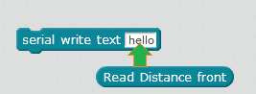

Block ***Serial write text***: [] là block thực hiện lệnh truyền gói tin văn bản kiểu nối tiếp (Serial) lên máy tính. Bây giờ ta ghép Block ***Read Distance front*** vào phần nội dung cần truyền, như vậy dữ liệu đọc từ cảm biến đo khoảng cách sẽ chuyển lênh máy tính và ta có thể xem nó trong phần mềm mBlock.

Ta có thể thể hoàn thành nhanh chóng chương trình như sau để kết quả đo khoản cách hiển thị trên màn hình máy tính.

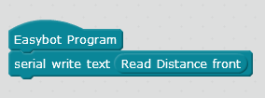

Tuy nhiên, nếu viết như trên thì khi bắt đầu chương trình ta chỉ đọc được dữ liệu đo khoảng cách một lần rồi kết thúc. Yêu cầu là phải đọc liên tục khoảng cách, lúc này ta dùng vòng lặp **Forever**(nằm trong nhóm block **Control)**, và trước khi truyền kết quả đo khoảng cách ta truyền các ký tự “KHOANG CACH” để diễn đạt rõ ràng hơn kết quả trên máy tính.

Block **Wait [1] secs** để đảm bảo ta có thể quan sát được kết quả khi cứ 1 giây dữ liệu sẽ truyền 1 lần, chú ý nếu không có thì Robot sẽ gửi dữ liệu liên tục với tốc độ rất cao và khó có thể quan sát được.

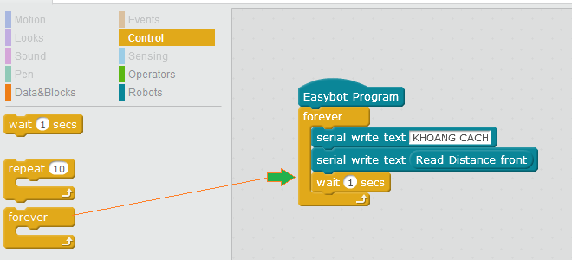

Nào giờ UpLoad chương trình vào Robot, *Chú ý sau khi Upload, vào* ***Connect*** *kết nối* ***Serial với Robot*** *lại để quan sát kết quả nhé. (Bởi vì ngay sau khi upload chương trình, phần mềm sẽ tự động ngắt kết nối Serial với Robot)*

Dữ liệu sẽ gửi qua cổng Serial được hiển thị ở góc phải màn hình, chu ý chọn **Receive Encode Mode** là **Char mode** để dữ liệu hiển thị theo kiểu văn bản ta có thể đọc được thay vì mã nhị phân.

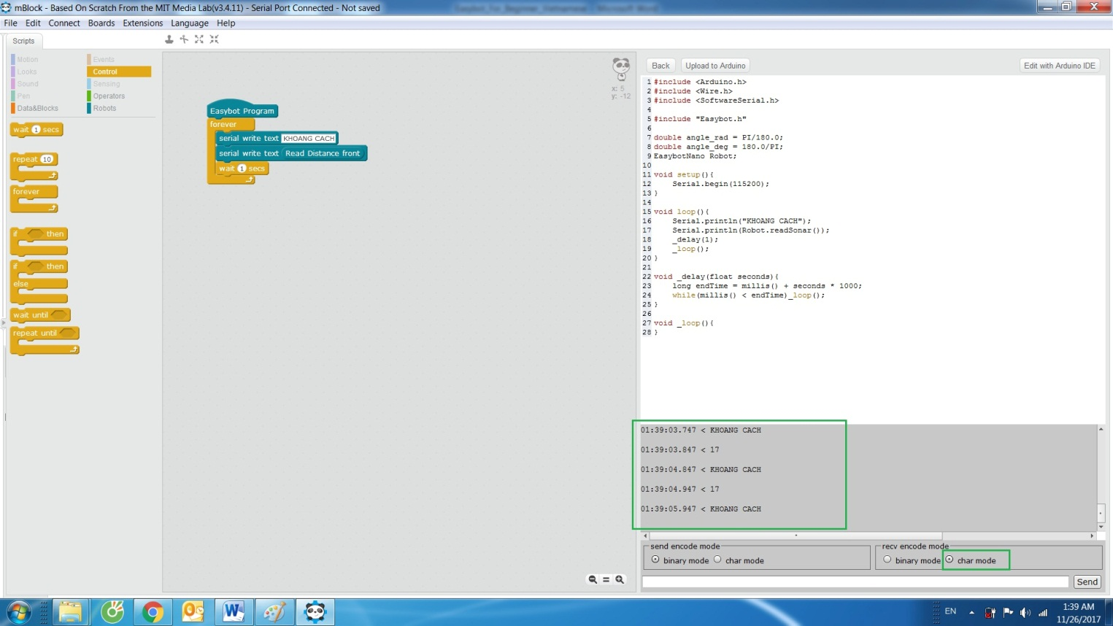

Để ý rằng, với chương trình như trên Robot sẽ gửi câu nói: “KHOANG CACH” sau đó xuống dòng, và gửi tiếp số liệu đo khoảng cách. Cách viết như trên có thể dùng được nhưng chưa khoa học, vậy làm sao để Robot có thể truyền ký tự KHOANG CACH và sau đó tiếp theo là số liệu đo khoảng cách trên cùng 1 lần truyền ?

Ta sử dụng Toán tử (operator) **Join** để nối 2 chuỗi ký tự với nhau trước khi cho vào lệnh truyền:

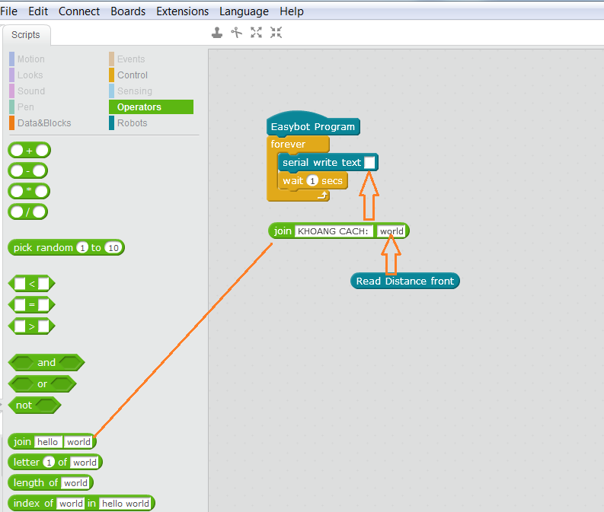

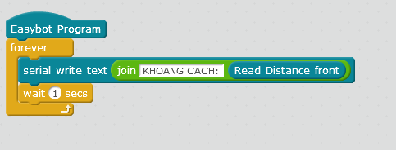

Tiến hành Upload chương trình vào robot và quan sát lại nhé:

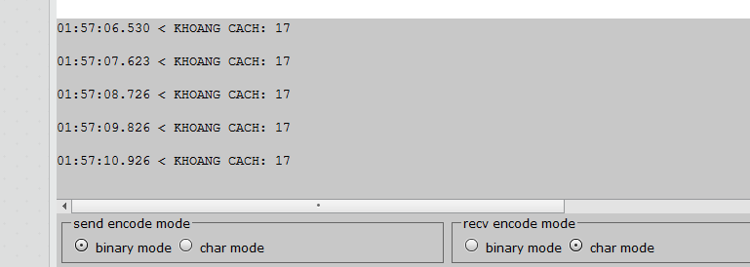

**Bài tập 6:** Ứng dụng cảm biến siêu âm để tự động chuyển hướng khi có vật cản.

|  |  |  |
| --- | --- | --- |
| **Kiến thức cần nắm** | | |
| **Blocks** | **Hướng dẫn** | **Ví dụ** |
| If---then  Thuộc nhóm Controls | Cấu trúc rẽ nhánh If (nếu) điều kiện đầu vào là đúng thì thực hiện lệnh, nếu sai thì bỏ qua lệnh. Điều kiện đầu vào ở đây là các block input (đầu vào) kiểu Logic, nó chỉ trả về kết quả là đúng hoặc sai. | Nếu A < B (là đúng) thì thực hiện hành động A, nếu không thì bỏ qua |
| If—Then—Else  Thuộc nhóm Controls | Cấu trúc rẽ nhánh if.. else..  Tương tự như If…, tuy nhiên khi điều kiện có kết quả là sai thì nó sẽ thực hiện lệnh khác | Nếu A<B (là đúng) thì thực hiện hành động A,  Còn không (A>B hoặc A=B)thì thực hiện hành động B |
| Toán tử so sánh logic  Thuộc nhóm Operator | Các block này là kiểu block Logic input (cung cấp đầu vào Logic) có tác dụng so sánh 2 dữ liệu và trả kết quả là đúng hay sai. Sử dụng để nhập đầu vào cho các block yêu cầu đầu vào là login input |  |

Hướng suy nghĩ để giải quyết vấn đề:

Lặp lại:

---------Nếu gặp phải vật cản: thì rẽ sang hướng khác

---------Còn không: thì đi thẳng

*Hướng suy nghĩ Logic như trên được gọi là* ***thuật toán****, là tư duy quan trọng nhất mà mọi người cần trang bị, tư duy logic, vận dụng toán học để giải quyết các vấn đề là một trong những mục tiêu quan trọng nhất và xuyên suốt trong giáo dục STEM.*

Bắt đầu

*Sai Đúng*

Rẽ hướng khác

Đi thẳng

Nếu có vật cản gần hơn 15cm?

Gợi ý viết chương trình: Sử dụng cấu trúc rẽ nhánh **if then else** (Nếu ..thì…còn không…) và vòng lặp vĩnh viễn **forever** trong nhóm block **Control** để thực hiện thuật toán trên thành code Scratch.

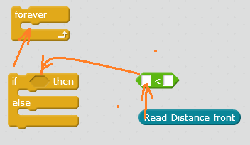 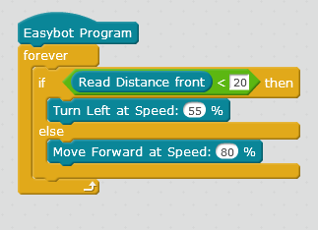

Tiến hành nạp thử chương trình và quan sát hành vi của robot xem có đúng không nhé.

Nếu Robot phản ứng chậm hơn dự đoán:

- Bề mặt phản xạ không vuông góc với cảm biến siêu âm dẫn đến kết quả đo không chính xác

- Tốc độ thực thi lệnh là có hạn vì vậy các bạn tiến hành giảm tốc độ của Robot để cho robot có cơ hội phản ứng kịp với những đột biến trong môi trường.

**Bài tập 7**

Trong bài tập 2, các bạn được trải nghiệm thế nào là thuật toán và hiện thực hóa nó vào bộ não của robot. Nhưng quan sát hành vi của robot, đó chưa phải là cách xử lý tối ưu. Nếu tăng tốc độ Robot có thể sẽ phản ứng chậm. Yêu cầu đặt ra là:

---------Nếu robot cách vật thể ở 30cm thì giảm tốc độ.

---------Nếu robot cách vật thể ở 15cm thì đổi hướng.

Gợi ý, kế thừa bài tập 2, các bạn thay block **Move Forward** trong phần **Else** của chương trình bằng 1 lệnh rẽ nhánh If--Else— nữa

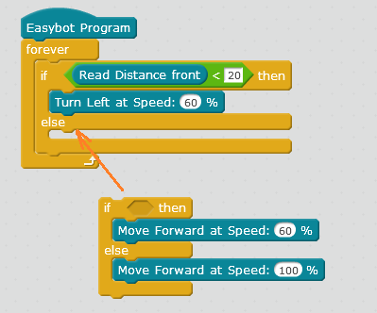

Các bạn tự lắp ráp block **if …then…else** mới tạo và thêm phần toán tử so sánh rồi ghép với chương trình chính để hoàn thiện chương trình nhé. Lúc này robot có thể chạy nhanh lên và xử lý thêm được nhiều trường hợp.

**Bài tập 8: Hãy viết chương trình để cho robot đi theo một vật thể theo đường thẳng.**

Gợi ý về thuật toán như sau:

----Nếu phát hiện vật thể quá gần: robot lùi lại

----Nếu vật thể ở trong tầm vừa phải( không gần, không xa): robot dừng lại

----Nếu vật thể ở quá xa: đi tới.

**Bài tập 9**

Hãy suy nghĩ thuật toán và viết chương trình để biến robot thành một radar phòng không, robot xoay liên tục, nếu phát hiện có vật thể trong tầm phát hiện thì lao đến theo hướng có vật thể.

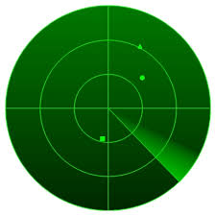

Các ứng dụng của cảm biến đo khoảng cách siêu âm sẽ còn được ứng dụng nhiều trong các trò chơi tổng hợp ở phần cuối của tài liệu.

**LESSON 3** SỬ DỤNG ***CẢM BIẾN DÒ VẠCH (Line Following Sensor)***

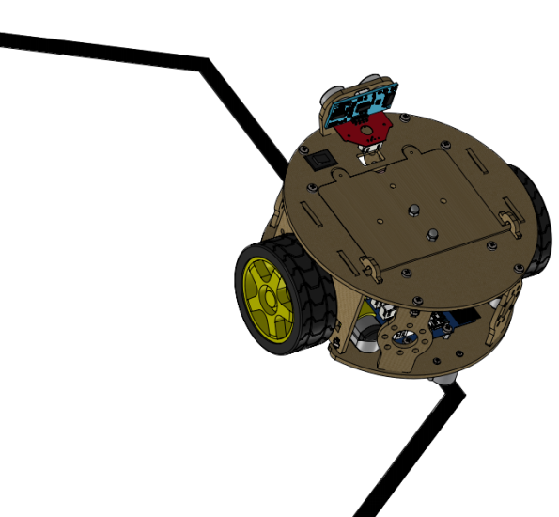

Làm thế nào Robot có thể đi theo vạch kẻ đen giữa 1 con đường màu sáng. Đó là nhờ cảm biến phát hiện vạch.

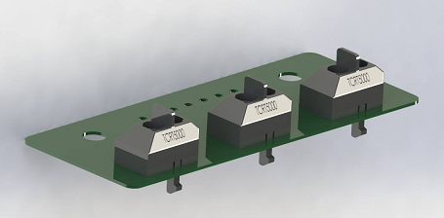

**Nguyên lý hoạt động:**

Cảm biến phát hiện vạch của Easybot gồm có cặp thu và phát hồng ngoại. Phạn vi phát hiện dưới 1 cm. Nó hoạt động bằng cách phát ánh sáng hồng ngoài xuống bề mặt và cảm nhận lượng ánh sáng hồng ngoại phản xạ trở lại (photodiode).

Khi gặp bề mặt có tính phản xạ cao (vd màu trắng) thì lượng ánh sáng cảm nhận lại rất lớn

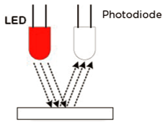

Khi gặp bề mặt có tính phản xạ kém (vạch đen) thì lượng ánh sáng cảm nhận lại rất yếu

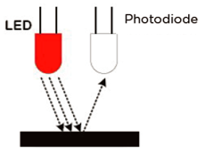

Có 3 cảm biến để xác định vị trí của robot so với vạch:

Trái: phát hiện robot đang lệch về bên phải

Giữa: phát hiện robot đang ở giữa vạch

Phải: phát hiện robot đang lệch về bên trái

Ngày nay,công nghệ dò theo line được sử dụng phổ biến trong các robot vận chuyển hàng hóa trong các nhà kho tự động, nhà máy có tự động hóa cao.

Trong tài liệu và các bài tập, cảm biến dò line được sử dụng cho các bài toán di chuyển trong sa hình có vạch dò, giải toán mê cung, đấu võ Sumo…

|  |  |  |
| --- | --- | --- |
| **Kiến thức cần nắm** | | |
| **Block liên quan** | **Hướng dẫn** | **Ví dụ** |
|  | Lệnh cấu hình cho sensor trong đó:  + chọn màu vạch kẻ là đen hay trắng.  + Chọn độ nhạy của cảm biến (sử dụng cho nhiều loại bề mặt sân chơi khác nhau). Bề mặt phản xạ càng nhiều thì giá trị thu được càng nhỏ. Với vạch trắng, nếu giá trị phản xạ nhận được nhỏ hơn độ nhạy thì sẽ nhận là có vạch và ngược lại. Với vạch đen, nếu giá trị phản xạ nhận được lớn hơn độ nhạy thì sẽ nhận là có vạch và ngược lại. | Cấu hình cho cảm biến được sử dụng đầu tiên ngay khi khởi đầu chương trình sau đó mới là vòng lặp vĩnh viễn chưa hoạt động chính của robot, độ nhạy là 350, vạch kẻ màu đen. ( nếu ánh sáng phản xạ thu nhận được có giá trị nhỏ hơn 350 thì xác định đó chính là vạch đen) |
|  | Cảm biến bên trái phát hiện vạch? <Đúng /Sai> | Kiểm tra nếu phát hiện vạch thì làm gì đó….Sử dụng cho các Điều khiển kiểm tra điều kiện hoặc đúng hoặc sai |
|  | Cảm biến ở giữa phát hiện vạch?  <Đúng/Sai> |
|  | Cảm biến bên phải phát hiện vạch  <Đúng/Sai> |
|  | Đọc giá trị ánh sáng phản xạ trở lại cảm biến.  Thường dùng để đo độ phản xạ của sân chơi, để xác định đô nhạy cài đặt cho cảm biến sử dụng trong việc cấu hình cảm biến trong block: | Truyền giá trị cảm biến hồng ngoại nhận được (vị trí giữa) lên máy tính để kiểm tra hoạt động của cảm biến. |
|  |  |  |

**Bài tập 10:**  Kiểm tra độ nhạy của mắt so với độ tương phản của nền để cài đặt độ nhạy, Viết chương trình cho robot truyền dữ liệu về độ phản xạ của ánh sáng nhận được lên máy tính để kiểm tra và xác định độ nhạy và độ tương phản của sân chơi

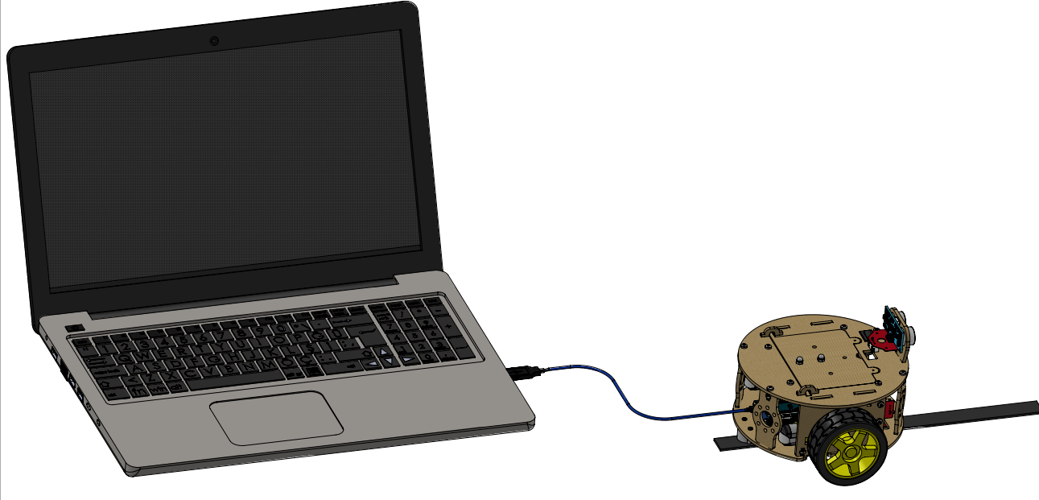

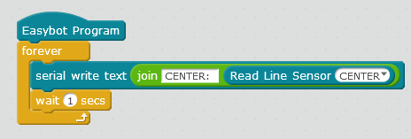

**Gợi ý và giải thích:**

Sử dụng toán tử nối 2 chuỗi văn bản (Operator: join < > < > ) giống như phần trước. Upload chương trình vào robot và quan sát trên màn hình, di chuyển Robot sao cho cảm biến ở giữa tiếp cận với vạch kẻ và ra ngoài nền để so sánh độ tương phản thông qua giá trị nhận được. Ví dụ, khi nhận được ánh sáng yếu (vạch kẻ) thì giá trị nhận được là >800, Khi nhận được ánh sáng mạnh (nền sáng), giá trị nhận được là <100.. Ngưỡng phân biệt an toàn không bị nhầm lẫn nên là ở khoảng giữa.

Vậy ta nên set giá trị để robot phân biệt đâu là vạch kẻ và nền sáng vào khoảng 350. Như vậy với giá trị nhận được dưới 350 sẽ nhận là nền, trên 350 sẽ nhận là vạch đen.

---Tương tự Tiếp tục sửa chương trình để kiểm tra độ nhạy của các mắt cảm biến còn lại.

**Bài tập 11:** Viết chương trình dò theo vạch đơn giản theo sa hình đơn giản sau

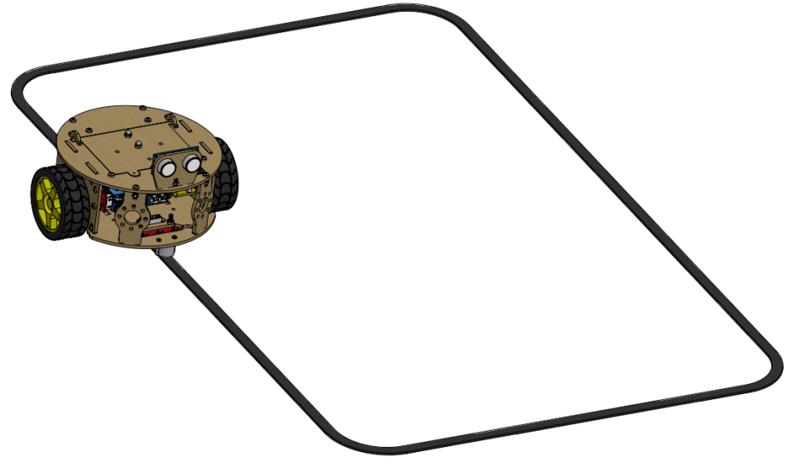

Hướng suy nghĩ:

-----Nếu cảm biến ở giữa phát hiện có vạch đen: Đi thẳng

-----------Còn không: ----Nếu cảm biến bên trái phát hiện có vạch đen: quay trái

------------------------------còn không: -----nếu cảm biến bên phải phát hiện vạch đen: quay phải

-------------------------------------------------Còn không: Toi rồi, Tớ bị lạc mất vạch rồi

Gợi ý:

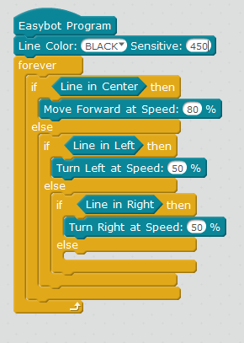

Viết và Nạp chương trình theo gợi ý, sau đó quan sát robot hoạt động, ta thấy rằng robot di chuyển chưa mượt mà..Làm thế nào để robot di chuyển mượt mà hơn ?

**Bài tập 12:** Viết chương trình thực hiện giống bài tập 2 nhưng robot bám đường mượt

Gợi ý: sử dụng các block di chuyển  để tinh chỉnh vận tốc motor thay cho các block đi thẳng và quay vòng để robot di chuyển mượt mà hơn. Chú ý: để nhập giá trị âm để đảo chiều động cơ)

**TRÒ CHƠI THI ĐẤU: Đấu trường SUMO**

Đấu trường SUMO được tổ chức như cuộc thi đấu vật SUMO, sân thi đấu nằm trong một vòng tròn màu đen, nền sân màu trắng, 2 Robot sẽ phải tìm và húc nhau, ai bị đẩy khỏi vòng tròn sẽ thua cuộc. Bắt đầu trận đấu, 2 robot sẽ quay lưng về phía nhau.

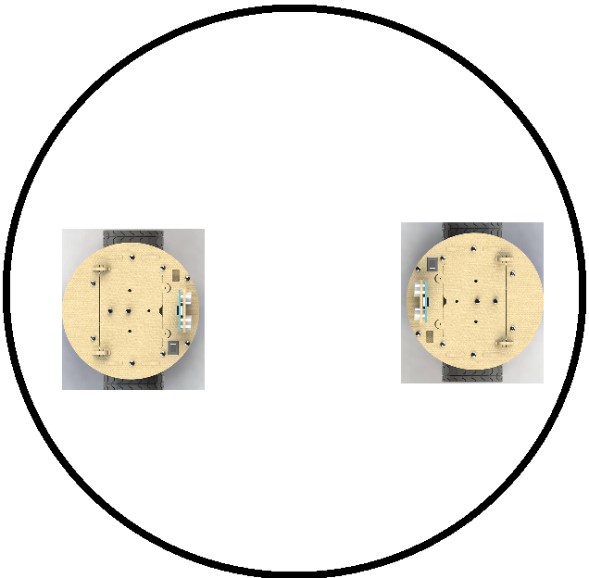

Gợi ý thuật toán cơ bản:

Bắt đầu:

----------Robot sẽ xoay quay để tìm đối thủ, cho đến khi thấy có vật cản trong tầm quan sát

----------Robot lao đến cho đến khi chạm vạch thì lùi lại 1 đoạn ngắn

---Lặp lại

*Dưới đây SUMO demo program, các bạn hoàn toàn có thể biến tấu ra những chiến thuật khác để giành lợi thế cho trận đấu*

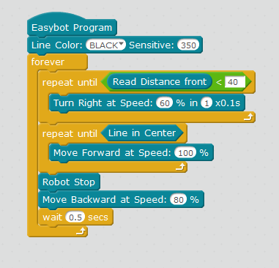

**TRÒ CHƠI THI ĐẤU: TOM and JERRY**

Sân thi đấu nằm trong 1 vòng tròn màu đen, nền sân màu trắng.

1 robot sẽ đóng vài trò mèo Tom, 1 robot đóng vai trò chuột Jerry.

Vận dụng kiến thức đã học ở các bài trước và trò chơi SUMO, các bạn viết chương trình cho 2 robot này để 1 chú robot thì tìm và truy đuổi chú còn lại, còn 1 chú robot thì liên tục tránh chú kia. Cả 2 đều không được ra khỏi vạch đen của sân đấu. Trò chơi này sẽ không đi kèm gợi ý, nó phụ thuộc sự sáng tạo của các bạn.